Игры-упражнения на формирование представлений об использовании вспомогательных средств в проблемной практической ситуации
Цель занятий — познакомить детей с различными вспомогательными средствами или орудиями, со способами их использования в тех случаях, когда предмет-орудие специально не изготавливается и способ действия с ним не предусматривается. Ребенок выявляет внутренние связи между предметом-целью и предметом-средством в определенной ситуации и использует эти связи (например, мяч, далеко закатившийся под шкаф, ребенок достает клюшкой).
Необходимо не только дать детям представление о проблемных практических задачах, о применении вспомогательных средств и орудий, но и обеспечить перенос полученных представлений на разнообразные ситуации, в которых детям приходится самостоятельно достигать цели с помощью предметов-заместителей. Такие ситуации можно специально создавать на занятиях или использовать ситуации, созданные самой жизнью в быту и на прогулках (например, необходимость достать мешок с игрушками, достать мяч, закатившийся под веранду и т.п.).
Необходимо объяснить и показать детям, что разные орудия могут служить одной и той же цели и, наоборот, одно и то же орудие может быть использовано для достижения разных целей. Например, лопатка-это предмет, имеющий фиксированное назначение - копать. Но в том случае, если какой-либо предмет повис на дереве, на суку, лопатка может быть использована вместо палки. Или под шкаф закатилась игрушка - тогда можно использовать лопатку, чтобы достать эту игрушку.
Важно научить детей переносу способа использования вспомогательных предметов (средств) из одной ситуации в другую, сходную. Поэтому занятия необходимо проводить в различных помещениях дошкольного учреждения: методическом кабинете, музыкальном зале, учебной и групповой комнатах, на прогулочной площадке и т.д.
ИГРА «ДОСТАНЬ КЛЮЧИК»
Оборудование: заводная игрушка, ключик.
Ход занятия. Педагог показывает ребенку новую заводную игрушку. Ключик от игрушки висит так высоко, что, стоя на полу, ребенок не может его достать. Задача заключается в том, чтобы использовать стул в качестве вспомогательного средства для достижения цели (для доставания ключика). Стул находится в поле зрения ребенка (рис. 1).
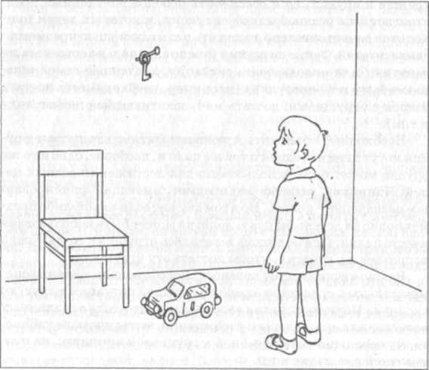Педагог просит ребенка достать ключик. Он дает возможность ребенку пробовать различные методы: подпрыгивать, становиться на носки, тянуться рукой - и помогает ребенку сделать вывод, что таким образом ключик не достать, потому что он висит высоко. Затем педагог предлагает ребенку подумать и поискать, что может помочь ему достать ключик, т.е. направляет ребенка на активный поиск вспомогательного средства. Если ребенок сам не догадывается взять стул, педагог подсказывает ему. После того как ребенок достает ключик, педаго
Рис.
фиксирует его внимание на всех этапах решения задачи. Он говорит: «Молодец. Тебе надо было достать ключик. Рукой ты достать не мог, ключик висел высоко. Поэтому ты нашел стул, встал на него и достал ключик». Педагог помогает ребенку завести игрушку и дает возможность поиграть с ней. После игры он просит ребенка рассказать о своих действиях.
Примечание. Группа детей находится вне учебной комнаты с воспитателем. Педагог приглашает к себе по одному ребенку. Каждый ребенок, выполнивший задание, остается в учебной комнате и наблюдает за действиями следующего ребенка. Педагог учит проявлять выдержку и не подсказывать другим детям, как выполнять задание. В конце игры педагог привлекает всех детей к словесному осмыслению и обобщению опыта действия.
. ИГРА «ДОСТАНЬ МИШКЕ МЯЧИК!»
Оборудование: мишка, мяч, палка.
Ход з а н я тия. Педагог приглашает ребенка поиграть с мишкой в мячик, закатывает мячик под шкаф так, что рукой его не достать. Мишка «просит» у ребенка мячик. Ребенок должен догадаться использовать палку для доставания мячика. Палка находится в поле зрения ребенка. Если ребенок не догадывается использовать палку, педагог помогает анализировать условия. Он указывает жестом на палку и говорит: «Мы не могли рукой достать мячик. Мы искали, что поможет, и нашли палку. Мы достали мячик палкой». Затем педагог играет с ребенком и мишкой в мячик. В конце игры педагог обобщает: «Если рукой достать нельзя, надо искать, что поможет».
ИГРА «ДОСТАНЬ КУКЛЕ ШАРИК!»
Оборудование: кукла, пластмассовый шарик, желобок.
Ход з а н я тия. Педагог показывает ребенку куклу и желобок, говорит: «Кукла хочет с тобой поиграть. Надо достать шарик. Достань шарик!» (рис. 2).
Шарик лежит на шкафу так высоко, что, стоя на полу, ребенок не может достать шарик. Для этого он должен взять стул, находящийся в его поле зрения. Если ребенок не догадывается использовать стул, педагог помогает ему проанализировать условия задачи: «Рукой можешь достать шарик? Подумай, что тебе поможет достать шарик?» При этом педагог указывает жестом на стул. Если и после этого ребенок не выполняет зада-

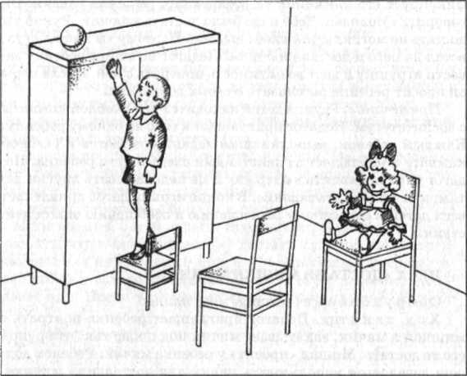ние, используется показ и объяснение. Затем дети катают шарик по желобку. В конце игры педагог уточняет: «Что тебе помогло достать шарик? Шарик лежал высоко, а ты маленькая. Ты встала на стульчик и стала выше. Тебе стульчик помог достать шарик».
Рис. 2
ИГРА «ДОСТАНЬ ИГРУШКУ!»
Оборудование: заводная игрушка, ключик.
Ход занятия. Педагог приглашает ребенка и дает ему ключик от заводной игрушки. Заводная игрушка в прозрачном пакете висит высоко. Ребенок должен достать ее, использовав в качестве вспомогательного средства банкетку.
Педагог предлагает достать заводную игрушку и поиграть с ней. В случае затруднения педагог помогает ребенку проанализировать ситуацию: «Ты можешь достать рукой игрушку? Почему? Ты маленький, а игрушка высоко. Давай поищем, на что можно встать, чтобы достать игрушку. Вот, давай возьмем эту банкетку, ты на нее встанешь и попробуешь достать». После того, как ребенок достанет игрушку, педагог помогает завести ее ключиком. Ребенок заводит игрушку несколько раз, они вместе радуются. Затем педагог уточняет действия: «Если игрушка находится высоко, надо искать, на что можно встать, чтобы стать выше и достать игрушку».
ИГРА «СТОЛКНИ МЯЧ!»
Оборудование: корзина, палка, мяч (рис. 3).
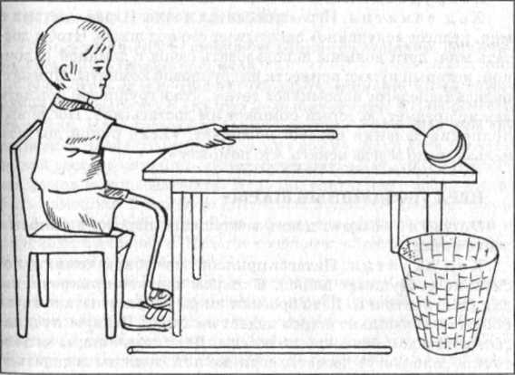Ход занятия. Педагог сажает ребенка около края стола. У противоположного края стола находится мяч на таком расстоянии, что ребенок не может достать его рукой. Рядом с ребенком, на столе, лежит палка. Педагог просит его столкнуть мяч в корзину, которая стоит на полу около стола. Вставать со стульчика ребенку не разрешается. Если он не догадывается сразу взять палку для сталкивания мяча, педагог говорит: «Подумай, как столкнуть. Посмотри, может быть, тебе что-то поможет столкнуть мяч» - указывает жестом на палку. В случае необходимости педагог показывает, как надо выполнить задание. В конце игры он подводит итог: «Что тебе помогло столкнуть мяч? Если не достанешь рукой, надо искать, что поможет».
Рис. 3
Оборудование: заводная машинка, лопатка с длинной палочкой.
Ход занятия. Педагог заводит машинку, которая «случайно» заезжает под шкаф. Ребенок не может достать игрушку рукой. Педагог просит его достать машинку, а затем с ней поиграть. Для этого ребенок должен использовать лопатку, которая лежит вне поля зрения его, на подоконнике. Если ребенок пытается доставать игрушку рукой, надо дать ему убедиться, что рукой достать игрушку нельзя. Педагог направляет ребенка на поиск орудия и говорит: «Давай поищем, что тебе поможет достать машинку». При необходимости указывает жестом на лопатку: «Посмотри, может там есть что-то, что тебе поможет». При затруднении педагог говорит: «Возьми эту лопатку, попробуй этой лопаткой достать машинку». Затем организуется игра с заводной машинкой. В конце игры педагог напоминает: «Надо всегда искать, что поможет достать игрушку».
ИГРА «ДОСТАНЬ МЯЧ!»
Оборудование: мяч, сачок с длинной палочкой.
Ход занятия. Игра проводится в зале. Играя с детьми в мяч, педагог «случайно» закатывает его под шкаф. Чтобы достать мяч, дети должны использовать сачок с длинной палочкой, который нужно принести из групповой комнаты. При затруднении педагог напоминает детям, что в групповой комнате лежит предмет, который поможет им достать мяч. После выполнения задания педагог обобщает: «Если рукой достать нельзя, надо всегда искать, что поможет».
ИГРА «ВОЗДУШНЫЕ ШАРЫ»
Оборудование: шесть воздушных шаров с длинными ленточками.
Ход занятия. Педагог приносит в учебную комнату несколько воздушных шаров. К шарам заранее прикреплены длинные ленточки. Дети бросают шары вверх и пытаются их поймать. Несколько шаров падает на шкаф. Педагог предлагает детям достать шары со шкафа. Дети тянут шары за ленточки, если могут достать, если же нет, должны догадаться использовать вспомогательное средство: скамейку, стул, банкетку и т.д.
Если дети не используют эти вспомогательные средства, на помощь приходит педагог. В конце игры педагог обобщает действия детей: « Если ленточка свисает, шарик удобно достать за ленточку, а если ленточки не видно, надо искать стул, скамейку».
ЗАДАНИЕ «УКРАСИМ КОМНАТУ!»
Оборудование: пластмассовые снежинки с ниточками (или фонарики с ниточками).
Ход занятия. Педагог сообщает детям, что скоро будет праздник - Новый год; надо украсить комнату, повесить снежинки. Он говорит, что снежинки надо повесить в разные места комнаты: на высокую планку около доски, на гвоздик около картины, на гвоздик около книжной полки и т.д. Затем детям раздают снежинки и предлагают их повесить. Дети должны использовать различные вспомогательные средства - стулья, скамейку, банкетку, которые находятся вне поля их зрения. При затруднении педагог помогает найти эти средства и выполнить задание каждому ребенку. Все радуются украшениям, и каждый ребенок рассказывает, что ему помогло так высоко повесить снежинку.
ИГРА «ДОСТАНЬ КАМЕШКИ!»
Оборудование: аквариум, банка с камешками, деревянная ложка с длинной палочкой.
Ход занятия. Педагог обращает внимание детей на аквариум и говорит: «В аквариуме рыбки живут. А в банке есть камешки. Надо достать из банки камешки и опустить их в аквариум». Недалеко от банки лежит ложка. Если дети тянутся рукой достать камешки, педагог говорит: «Нет, рукой неудобно, рукав можно замочить. Надо подумать, чем удобно доставать камешки. Попробуем достать их ложкой». Педагог показывает способ действия. Дети по очереди достают камешки и опускают в аквариум. Педагог сообщает: «Ложкой удобно доставать камешки из банки».
Примечание. После серии проведенных игр, где дети сталкивались с решением проблемных практических задач, их следует подвести к пониманию того, что, если предмет находится высоко, нужно встать на стул, скамейку, банкетку и т.д. Если же игрушки попадают под какой-либо предмет или в щель, куда нельзя проникнуть рукой, надо искать вспомогательные средства: сачок, лопатку, клюшку и т.д.
Таким образом, в конце серии проведенных игр педагог обобщает в словесном плане способы ориентировочно-исследовательской деятельности и способы решения практических задач.

Материал подготовлен Ириной Ереминой по книге: Стребелева Е.А. «Формирование мышления у детей с отклонениями в развитии»

